ФЕСТИВАЛЬ «ЕВРОПЕЙСКИЙ ДЕНЬ ЯЗЫКОВ»
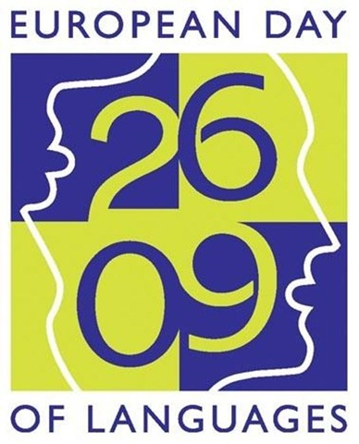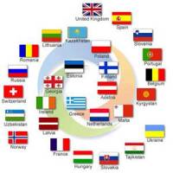

Девиз: «Языки - это ключи, которые открывают все двери»

Срок проведения фестиваля:
16 - 27 сентября

Цель фестиваля:
- привлечение внимания к богатому языковому и культурному разнообразию Европы, которое следует поддерживать, а также расширять диапазон языков, которым люди учатся на протяжении всей своей жизни, развивая языковые навыки и укрепляя взаимопонимание между народами

Задачи фестиваля:
- поощрение изучения и освоение различных языков, как в школе, так и вне ее на протяжении всей жизни человека
- демонстрация богатства языкового и культурного разнообразия Европы
- развитие коммуникативных умений
- расширение межпредметных знаний обучающихся
- воспитание толерантности и уважения к иноязычной культуре
- развитие творческих способностей

Программа фестиваля:

- Информационная радиопередача – 10а класс – 26 октября
- Проведение тематических уроков, викторин и конкурсов учителями английского языка – 2-10 классы
- Конкурс эссе на английском языке – 5-10 классы – 16-24 сентября
- Проект «Все языки и страны в гости к нам» (создание коллажа ) – 2-10 классы
- Страноведческий марафон «Страны Европы» - 8 классы для 5-7 классов
- Выпуск тематических стенгазет – 2-10 классы
- Оформление стенда « Слова, слова, слова» с некоторыми общеупотребительными словами на различных европейских языках
- Школьная модель ООН – 9-10 классы

Ответственные за проведение фестиваля:
- А.В.Малиновская – учитель английского языка
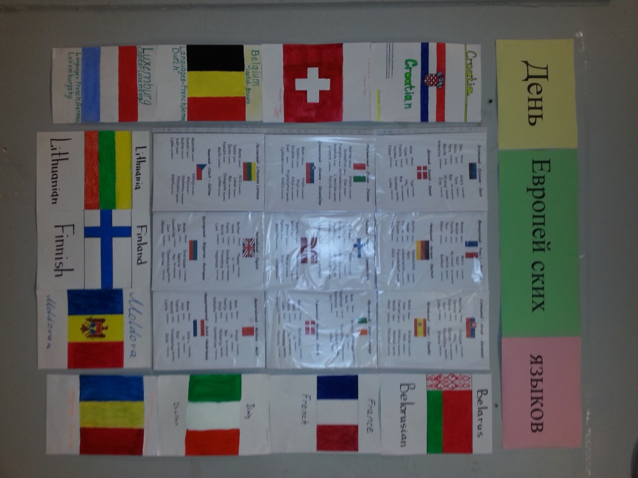

Учителя Английского языка!!!

Подготовка к школьной акции «Все языки и страны Европы в гости к нам!»

Формат - А4 (Вертикальное расположение, альбомная или картонная бумага)

Техника исполнения – любая, яркая, красочная, аккуратная

Срок сдачи работ – 23.09

Ответственные за подготовку мероприятия – Малиновская А.В.

хххх А.А. | 1. Russia – Russian  2. Norway – Norwegian  3. Estonia – Estonian  4. Sweden – Swedish  5. Latvia – Latvian
хххх А.Б. | 6. Lithuania – Lithuanian  7. Denmark – Danish  8. Finland – Finnish (Finn)  9. Belarus – Belarusian  10. Poland – Polish
Малиновская А.В. | 11. Ukraine – Ukrainian  12. Germany – German  13. Netherlands – Dutch  14. United Kingdom – English  15. Republic of Ireland – Irish / English
Xxxxx М.А. | 16. Moldova – Moldovan  17. Slovakia – Slovak  18. Czech Republic – Czech  19. Hungary – Hungarian  20. Austria – German
хххх Л.Г. | 21. Romania – Romanian  22. Belgium – Dutch / French / German  23. Luxembourg – French / German / Luxembourgish  24. Switzerland - German / French / Italian  25. Greenland – Greenlandic

хххх Т.Л. | 26. Slovenia – Slovene  27. Croatia – Croatian  28. Serbia – Serbian  29. Bulgaria – Bulgarian  30. Bosnia and Herzegovina – Bosnian / Croatian / Serbian
хххх М.Г. | 31. Albania – Albanian  32. France – French  33. Monaco – French  34. Italy – Italian  35. Republic of Macedonia – Macedonian
хххх И.В. | 36. Greece – Greek  37. Turkey – Turkish  38. Cyprus – Greek / Turkish  39. Spain – Spanish  40. Portugal – Portuguese
хххх А.С. | 41. Andorra – Catalan  42. Malta – Maltese / English  43. Montenegro – Montenegrin  44. Liechtenstein – German  45. Iceland – Icelandic
хххх С.В. | 46. Vatican City – Italian  47. San Marino – Italian  48. Azerbaijan – Azerbaijani  49. Kazakhstan – Kazakh / Russian  50. Georgia – Georgian

Спасибо!

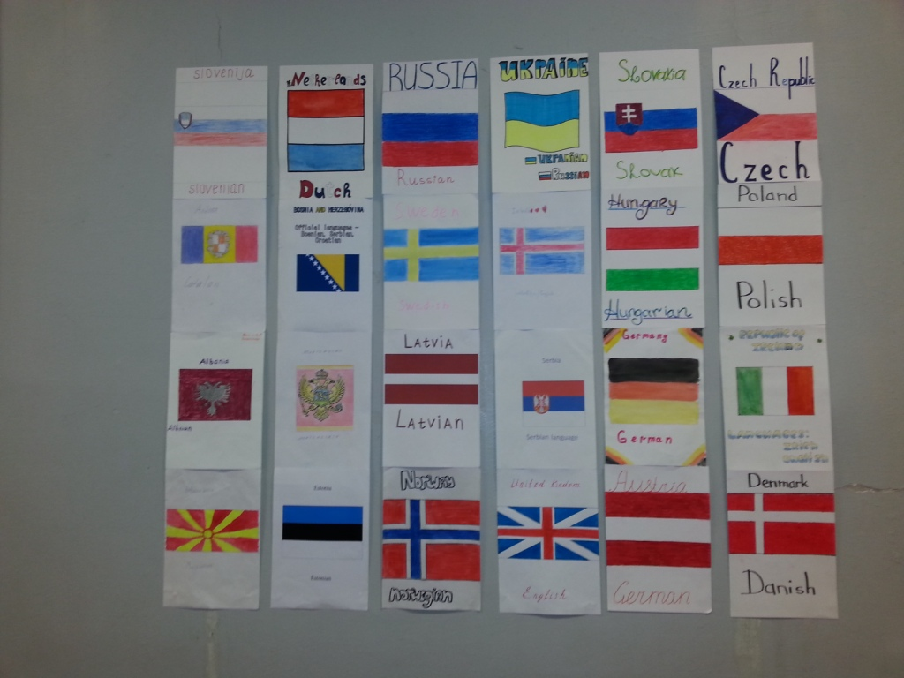

КОНКУРС ЭССЕ НА АНГЛИЙСКОМ ЯЗЫКЕ

Положение о конкурсе

Конкурс эссе на английском языке проводится в рамках «Европейского Дня Языков».

Цель конкурса:
Развитие творческого потенциала учащихся изучающих английский язык

Задачи конкурса:
- развитие познавательного интереса к изучению иностранных языков и понимания значимости иностранных языков в современном обществе
- совершенствование языковых умений и навыков
- привлечение внимания к проблеме изучения языков с целью повышения уровня межкультурного и межъязыкового взаимопонимания;
- воспитание толерантности и уважения к иноязычной культуре

Участники конкурса:
учащиеся 5-11 классов школы

Сроки проведения конкурса:
16 сентября – 26 сентября

Задание конкурса:
написание эссе на английском языке по теме:
5-8 классы – «English in my life”
9-11 классы – “A different language is a different vision of life”
“He who does not know foreign languages does not know anything about his own”

Требования к эссе:
- соответствие эссе теме конкурса
- личностный характер восприятия темы эссе (раскрытие личного мнения автора)
- грамотность, соблюдением языковых норм, разнообразие лексического наполнения
- объем эссе – 100-300 слов
- работа выполняется либо в текстовом редакторе Microsoft Word, либо пишется от руки

Оценивание конкурсных эссе:
- оценивание конкурсных работ происходит с выбором трех лучших работ в параллелях классов в соответствии с требованиями, предъявляемые к эссе
- конкурсные работы оцениваются методическим объединением учителей английского языка

Подведение итогов конкурса:
- Результаты конкурса объявляются 26 сентября с последующей презентацией лучших эссе на официальном сайте школы

Ответственные за проведение конкурса:
- А.В.Малиновская, учитель английского языка
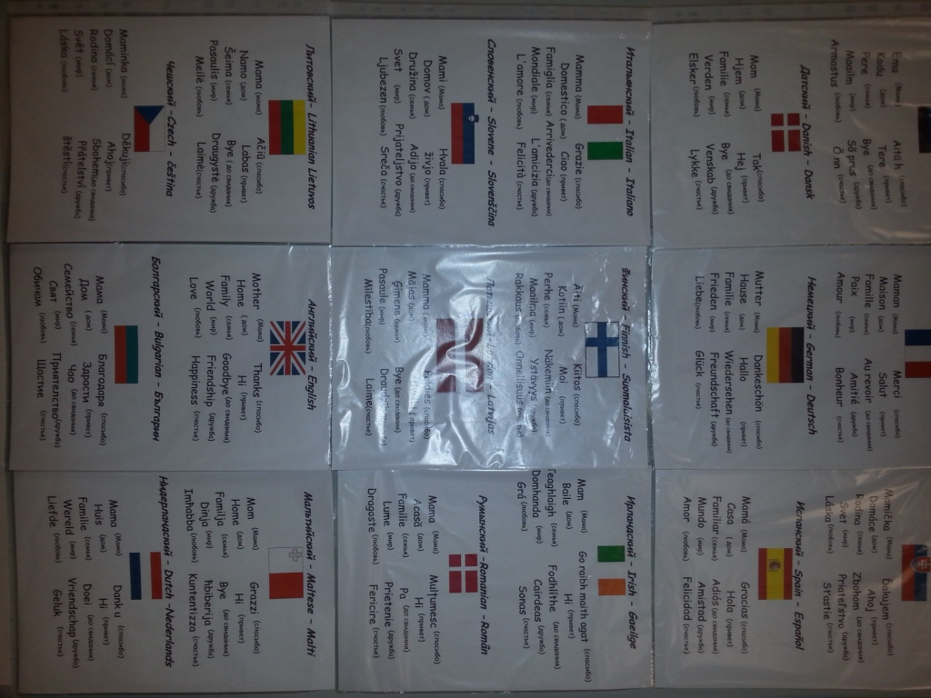

Урок для средней школы

- Good afternoon, dear friends. Today the Day of European languages is celebrated all over Europe.

- You know that Russia is the part of that continent and, of course, it is important for us to know our neighbours.

- First, we would like to ask you what you know about different countries of Europe and then we’ll tell you about some unknown ones. We ask you to listen attentively because at the end of the lesson you are going to answer our questions.

- Let’s start. Give full answer, please and don’t cry from your seats.
- question 1 – What is the capital of France? (Paris)

- question 2 – What language do they speak? (French)

- question 3 – What do you associate France with?
(----, fashion, the Eiffel Tower, snails and frog paws as a dish)
- question 4 – What famous people of France do you know?
(Napoleon, De Pardue)
- question 5 – What sights of France have you heard about or seen?
(the Eiffel Tower, Louvre……)

FRANCE

- Ok, and now we are going to tell you about France in brief.

- France is officially called the French Republic. It is situated in Western Europe. It is washed by the Mediterranean Sea, the English Channel and the North Sea. It is a member of the European Union.

- It is the third-largest country in Europe. This is the flag of the country. Its motto is “Liberty. Equality, Fraternity” (Свобода, Равенство, Братство)

- There are more than 65 million people live in France. They are called the French and they speak the French language.

- Every country is famous for its people. There are a lot of them in France. Napoleon was the greatest military and political leader. Alexander Dumas was one of the greatest writers. Every woman knows the name of Coco Chanel, the French Fashion designer.

- The capital of the country is Paris. The largest cities of France are Marseille, Lyon, Toulouse and Nice. France is the most-visited country in the world, receiving 80 million foreign tourists every year.

- People are eager to see the Alps and try skiing there, to walk in the Champs Elysee, to visit the Louvre and the Palace of Versallie.

- So, France is the country which is worth seeing.

Watching the video about France http://www.youtube.com/watch?v=8Z07WMDPY1o

CROATIA

- Let’s go further. Our next country is Croatia.

- What do you know about it?

-------------------------------------------
- Ok, and now we are going to tell you about Croatia in brief.

- Croatia is officially called the Republic of Croatia. It is situated at the crossroads of Central Europe, Southern Europe, and the Mediterranean. Its Adriatic Sea consists of more than a thousand islands. Croatia is the newest, 28th member state of the European Union.

- Today Croatia is a highly-developing country in Europe. This is the flag of the country. Its motto is “Our beautiful homeland”.

- There are more than 4 million people live in Croatia. They are called the Croats and they speak the Croatian language.

- There are some famous people in Croatia. Marco Polo was the greatest traveler and explorer who brought Chinese silk to Europe. Nicola Tesla was one of the greatest physicists.

- The capital of the country is Zagreb. The largest towns are Split, Rijeka and Osijek. The carnival which takes place in Rijeka is one of the most interesting in Europe.

- Croatia is visited by the tourists from all over the world because it is environmentally friendly. Croatia is ranked as the 18th most popular tourist destination in the world. Zlatni Rat beach is one of favourite places in Croatia.

- So, Croatia is the country which is worth seeing.

Watching the video about Croatia - http://www.youtube.com/watch?v=pUpkyvj07hE

SPAIN

- We spell our next country as S-P-A-I-N. Who can guess?

- Yes, you are right we are going to talk about Spain. Answer the questions, please.
- question 1 – What is the capital of Spain? (Madrid)

- question 2 – What language do they speak? (Spanish)

- question 3 – What do you associate Spain with?
(----, corrida, flamenco dance, football)

- question 4 – What sights of Spain have you heard about or seen?
(Barcelona, Madrid, …)

- Ok, and now we are going to tell you about Spain in brief.

- Spain is officially called the Kingdom of Spain. It is situated in Southwest Europe. It is one of three countries which have both Atlantic and Mediterranean coastlines. It is a member of the European Union.

- Spain is the second largest country in the European Union and the fifth largest country in Europe. This is the flag of the country. Its motto is “Further Beyond” (Дальше предела)

- There are more than 47 million people live in Spain. They are called Spaniards and they speak the Spanish language.

- Spain is famous for its people. Salvador Dali and Pablo Picasso were the greatest painters. There are many famous sportsmen in Spain. Some of them are Fernando Torres, a footballer, Raphael Nadal’, a tennis player. Spanish actors and singers are famous all over the world.

- The capital of the country is Madrid. The largest cities of Spain are Barcelona, Valencia and Seville. Spain is the greatest holiday destination in Europe. Millions of tourists come here every year.

- People like watching corrida bull fight, learning how to dance flamenco, visiting the Prado Museum.

- So, Spain is the country which is worth seeing.

Watching the video about Spain –
http://www.youtube.com/watch?v=E3jpXvI-8v4

DENMARK

- One country is left in our travelling around Europe. It’s Denmark. Have you ever heard anything about it?
………………………………………..

- Ok. And now some more information. Denmark is officially called the Kingdom of Denmark. It is situated in Northern Europe next to Sweden and Norway. It is a member of the European Union.

- Denmark is considered the happiest country in Europe. This is the flag of the country. Its motto is "God's Help, the People's Love, Denmark's Strength" (Сила Господа, любовь народа, сила Дании)

- There are more than 5 million people live in Denmark. They are called the Danes and they speak the Danish language. It is similar to Swedish and Norwegian.

- Denmark is famous for its people. Hans Christian Andersen wrote many fairy-tales. “The Ugly Duckling”, “The snow Queen”, “The princess and the Pea” are famous all over the world.

- Niels Bohr was one of the greatest scientists and was given a Nobel Prize for his idea. Lars von Trier is now living and working in Denmark film-director.

- The capital of the country is Copenhagen. The largest cities of Denmark are Aarhus, Odense, Aalborg. If you go to Denmark, you should visit Christiansborg Palace and LegoLand, to see the monument to the Little Mermaid and try not to get cold on the Island Greenland.

- So, Denmark is the country which is worth seeing.

Watching the video about Denmark –
http://www.youtube.com/watch?v=8rORVetg7NU

- We hope that you like our presentation of four European countries and we would like to ask you some questions.

- What is the capital of Croatia? (Zagreb)

- What country is bigger Spain or France? (65 millions)

- Where can you visit the Prado Museum? (Spain)

- What is the happiest country in Europe? (Denmark)

- What country is the newest member of the European Union? (Croatia)
………………………………….

- Thank you for your work and see you later!

Школьная радиопередача «Европейский день языков»

В календаре современных праздников 26 сентября отмечается как Европейский день языков. Он был провозглашён Советом Европы и поддержан Европейским союзом во время Европейского года языков — 6 декабря 2001 года.
Основные цели Европейского дня языков это -
- привлечение внимания к проблеме изучения языков с целью повышения уровня межкультурного и межъязыкового взаимопонимания;
- демонстрация богатства языкового и культурного разнообразия Европы;
- поощрение изучения языков как в школах, так и вне их.

Примечательно, что самым распространённым языком Европы является русский. Его считают родным порядка 150 миллионов европейцев. Далее с большим отрывом следует немецкий язык — около 95 миллионов, французский язык порядка 66 миллионов, английский язык 63 миллионa, итальянский язык — 60 миллионов, испанский, польский и украинский языки около 40 миллионов европейцев.
В качестве иностранных языков в Европе, которыми владеют европейцы выделяются: английский (38 %), немецкий (15 %), французский (14 %), русский
(7 %), испанский(5 %), итальянский (3 %).

После значительного спада интереса к русскому языку, который занимал второе место по популярности до конца 1980-х годов, наблюдается новый всплеск интереса к нему, в первую очередь в Польше, Болгарии и др. странах.

Спрос на английский в последние годы стабилизировался на высоком уровне, на немецкий, французский и особенно итальянский языки несколько спал, зато значительно увеличилась привлекательность испанского языка.

Сохранение и развитие языков, включая малые, декларируется в качестве официальной языковой политики Евросоюза. Среди способов достижения этого обычно называются изучение более чем одного иностранного языка и продолжение изучения языков в зрелом возрасте.
Евросоюз, который в настоящее время объединяет 28 государств, имеет в своем культурном наследии 24 официальных языка, а также свыше 60 региональных языков и языков меньшинств.

Все решения, принимаемые официальными органами Евросоюза, переводятся на 24 официальных языка, и граждане вправе обращаться в органы ЕС и получать ответ на свои запросы на любом из официальных языков. На мероприятиях на высшем уровне все выступления участников переводятся на все официальные языки.

Стандартом для современного европейца считается владение, как минимум, двумя иностранными языками. Поэтому Европейский день языков призывает к преподаванию и изучению иностранных языков, поскольку это путь к взаимопониманию между народами и государствами.

В нашей школе в рамках празднования Дня Европейских языков проходят следующие мероприятия: конкурс эссе “English in my life” для учащихся средней и старшей школы, школьная творческая акция «Все языки и страны в гости к нам», школьная мини-модель ООН, а также, тематические уроки, викторины и конкурсы. Отчёт о проведении Дня Европейских языков смотрите на сайте нашей школы.

Желаем всем удачи в изучении как родного, так и иностранных языков. Помните, что языки – это ключи, которые открывают новые двери.

